飞书导入版教程
中转注册、兑换与 API 密钥配置教程
中转注册与密钥配置父教程
所有教程截图均已嵌入 Word 文件内部

API base_url：https://sakai.my/
本教程作为所有客户端配置教程的父文档，统一说明中转账户注册、权益兑换、API 密钥创建与分组选择。完成后，再阅读对应的子教程配置具体客户端。

教程要点
- 注册中转账户
- 充值或兑换权益
- 创建 API 密钥
- 选择正确分组

中转注册、兑换与 API 密钥配置流程

一、教程目录关系
本文档是父教程。以下配置文档均作为子教程，不再重复讲解注册、兑换和创建 API 密钥。
子教程 | 内容
Codex API 登录对接教程 | config.toml / auth.json / API 登录
Claude Code 配置教程 | settings.json / 环境变量 / CLI 验证
Open Code 配置教程 | opencode.json / /connect
Open Claw 配置教程 | 腾讯云在线配置 / 本地配置
移动端 Chatbox 配置教程 | Chatbox / 手机配置 / 模型切换
Cherry Studio 图像生成教程 | imagegen / gpt-image-2

二、使用前说明
本教程同时适用于质保补发的中转兑换码、站内充值或订阅，以及在链动小铺购买的额度包或订阅包。
API 密钥分组选择规则：
- 链动小铺额度包：选择 `GPT` 分组 额度包使用时从网站账户余额中扣费。
- 链动小铺订阅包：选择对应订阅分组 选择与已购买套餐对应的订阅分组。
- 质保补发码：选择“质保补偿” 质保网站补发的中转兑换码使用订阅权益，不扣除额度余额。
计费模式提醒：
- 订阅模式：每天有固定额度，通常在每天 0 点后刷新。
- 额度模式：调用时按实际消耗从网站账户余额中扣费。
需要额外购买额度包时，可使用链动小铺卡密自助购买地址：https://catfk.com/shop/92O8CR0C
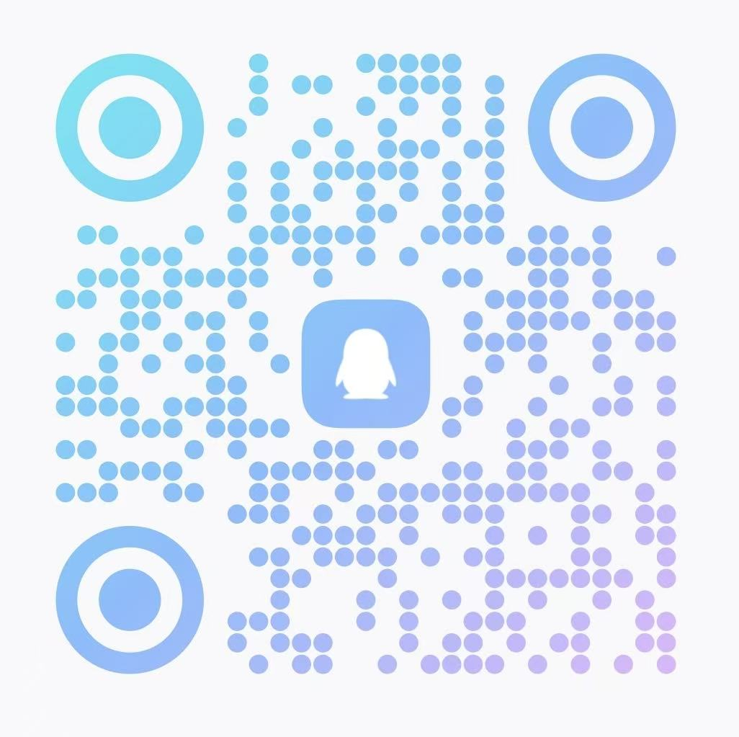
图：有任何问题可扫码加群，联系群主处理。

三、注册中转账户
- 浏览器打开中转注册页：https://sakai.my/register
- 填写邮箱、获取验证码并设置密码。
- 输入验证码后完成账户创建。
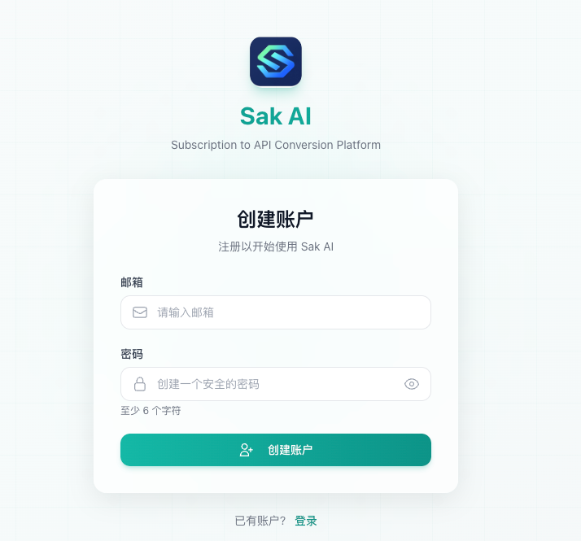
图 1：注册页面，输入邮箱、密码和验证码后创建账户。

四、获取并兑换权益
账户内还没有可用权益时，可通过站内充值或订阅、卡密自助购买，或兑换已发放的中转兑换码获得权益。
- 登录后打开兑换页：https://sakai.my/redeem
- 输入中转兑换码或额度包兑换码。
- 点击“兑换”，并等待成功提示。
- 打开个人资料页 https://sakai.my/profile，确认余额或订阅权益已经到账。
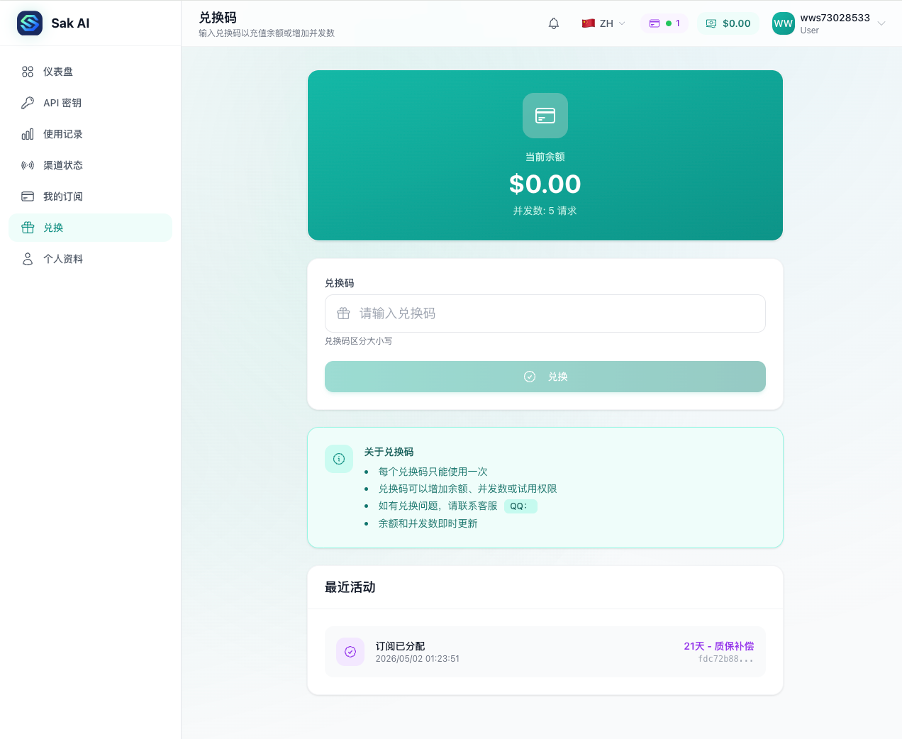
图 2：兑换成功后，账户会获得对应余额或权益。
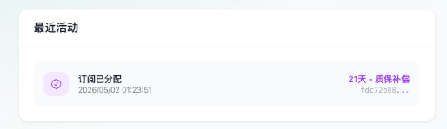
图 3：兑换记录会出现在最近活动中，可用于确认权益是否到账。

五、创建 API 密钥
重要：本步是所有子教程的共同前置步骤。
- 登录后打开 API 密钥页面。
- 点击“创建密钥”，按用途填写名称，例如 codex、claude-mac 或 opencode-win。
- 根据权益来源选择“质保补偿”、GPT 或对应的订阅分组。
- 保存后回到密钥列表。
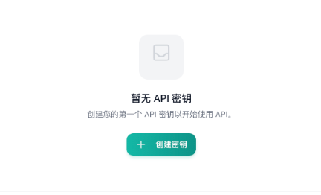
图 4：密钥列表为空时，点击页面中的“创建密钥”。
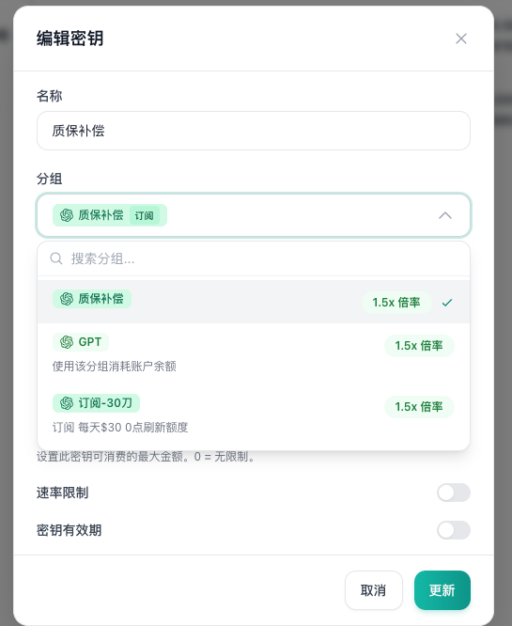
图 5：分组决定密钥使用的权益来源，选错会导致可用额度异常。
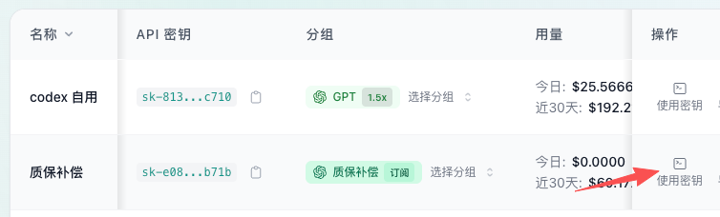
图 6：创建后回到密钥列表，点击“使用密钥”。

六、查看客户端接入配置
- 在密钥列表的操作列点击“使用密钥”。
- 在弹窗中选择需要配置的客户端。
- 记录弹窗中给出的真实 base_url 和 api_key。
- 不要复制教程截图中的脱敏密钥。
- 返回飞书目录，继续阅读对应的客户端子教程。

七、常见问题
Q1：一个账号能创建几把密钥？
可创建多把，建议按客户端或设备分别命名，便于审计和单独吊销。
Q2：泄露密钥怎么办？
立即在“API 密钥”页面删除原密钥，重新创建一把，然后更新所有客户端的配置。
Q3：Codex、Claude Code 和 Open Code 可以共用一把密钥吗？
可以，但不建议。多把密钥可独立吊销，出现问题时更容易定位对应客户端。
Q4：充值余额和订阅额度如何消费？
额度模式按调用量从余额扣款；订阅模式在订阅周期或每日额度内使用，具体规则以中转后台实时显示为准。
Q5：技术支持怎么联系？
可扫描本文前面的交流群二维码，或登录中转站后在个人中心、站内公告、客服入口查看最新联系方式。

